Projets tuteurés – Groupe 5
DUT Informatique
Cahier des charges
2013-2014
Cahier des Charges - groupe 5 du DUT Informatique de Laval.


Historique des versions

Version | Auteurs | Commentaire | Date
1.0 | Douy Christophe  Deniau Luc  Briand Matthieu  Grolleau Baptiste | Création du document | 16 / 10 / 13
2.0 |  | Correction et ajout diagrammes d’utilisation. | 18 / 11 / 13

Table des matières
Historique des versions 2
Table des matières 3
I. Introduction & Présentation 4
1. Contexte 4
1.1 Préface 4
1.2 Enjeux 4
1.3 Domaine 4
2. Objectifs 4
3. Critère d’acceptabilité du produit 5
3.1 Validation 5
3.2 Acceptation 5
II. Expression des besoins 6
1. Acteur 6
2. Scénario d’utilisation 6
3. Fonctionnalités 7
3.1 L’utilisateur 7
3.2 Description Fonctionnelle 8
III. Contraintes 14
1. Contraintes Techniques 14
2. Contraintes Clients 14
IV. Livrables 14
V. Gestion de projet 15
1. Risque 15
2. Organisation du groupe 15
3. Délais 15
VI – Glossaire 16

I. Introduction & Présentation
- Contexte

1.1 Préface
Dans les écoles, la conjugaison est souvent une matière déconsidérée, tant par les élèves que par les enseignants. Comme justification, ces derniers s’accordent à dire que la matière est complexe et pleine d’irrégularités.
Du fait de cette vision, les élèves n’abordent pas son apprentissage de façon motivée et les enseignants, faute de mieux, n’envisagent son enseignement qu’à travers la présentation d’une succession de verbes conjugués devant être appris par cœur…
Centre Régional de Documentation Pédagogique de Grenoble.

1.2 Enjeux
L'enjeu du projet est de proposer une application Android du type jeu pédagogique. Cette application doit permettre d’offrir un nouveau moyen d’apprentissage aux enfants dans le domaine de la conjugaison, où ceux-ci n’auront pas la désagréable sensation d’être forcés à apprendre quelque chose qui ne semble pas les intéresser au premier abord.
L’application devra accomplir les opérations suivantes (liste non exhaustive): gérer les profils d’utilisateur, afficher les décors, gérer les histoires.

1.3 Domaine
Ce projet ne possède qu’un unique acteur, l’utilisateur. Il s’agit d’un enfant cherchant à améliorer son niveau en conjugaison tout en s’amusant.

- Objectifs
L’application doit permettre l’ouverture de profil et le chargement des informations du joueur (avancement de la partie). L’utilisateur doit pouvoir lancer une nouvelle partie, sélectionner une histoire, charger l’histoire ainsi que les verbes correspondants, charger et mettre en forme les fiches d’aides.
L’application doit aussi permettre à l’utilisateur d’entrer les verbes à conjuguer, afficher l’aide et les fiches pédagogiques correspondantes aux attentes de l’utilisateur, compter et gérer le score et les niveaux et surtout récompenser l’utilisateur afin de le motiver à continuer la partie.

- Critère d’acceptabilité du produit

3.1 Validation
Le projet doit respecter les termes du présent cahier des charges.

3.2 Acceptation
Le projet sera validé lorsque tous les critères d’acceptation seront satisfaits, c’est à dire, lorsque le projet sera terminé et que tous les tests seront validés. L’utilisation de l’application devra faire l’objet d’une documentation pédagogique.

II. Expression des besoins
- Acteur
Le seul acteur de l’application est l’utilisateur. La gestion de différents profils permet d’avoir plusieurs utilisateurs sur un même terminal.
- Scénario d’utilisation
L’utilisateur lance l’application et choisit un profil préexistant en appuyant dessus ou en crée un nouveau en indiquant un pseudonyme et en utilisant l’icône ‘Créer’. Il peut aussi choisir d’en supprimer un à l’aide du bouton ‘X’, il devra alors confirmer la suppression du profil.
Lorsque le profil est choisi, l’utilisateur arrive directement sur l’écran de choix de l’histoire. La première fois après avoir créé son profil, l’utilisateur dispose d’un didacticiel sommaire pour apprendre à utiliser l’application, ce didacticiel lui explique comment choisir une histoire parmi celles qui sont disponibles et comment progresser dans le jeu tout en apprenant à conjuguer.
Une fois le didacticiel terminé l’utilisateur peut commencer son parcours et arrive sur l’interface de choix des histoires. Après en avoir choisi une en touchant l’icône de l’objet associé, il commence sa lecture et conjugue le verbe proposé afin de découvrir la suite.
Une aide est disponible pour l’utilisateur, il lui suffit de toucher l’icône correspondante pour afficher les différentes fiches d’aide. En fin d’histoire, l’ensemble des fiches d’aide des verbes est affichée, l’utilisateur doit alors les parcourir afin de valider l’histoire.
Une fois l’histoire terminée, il revient sur l’interface de choix d’histoire où il peut choisir de continuer sa progression en s’attaquant à une histoire nouvellement débloquée. Sur tous les menus, l’utilisateur peut cliquer sur l’icône ‘Menu’ pour revenir au choix des profils. 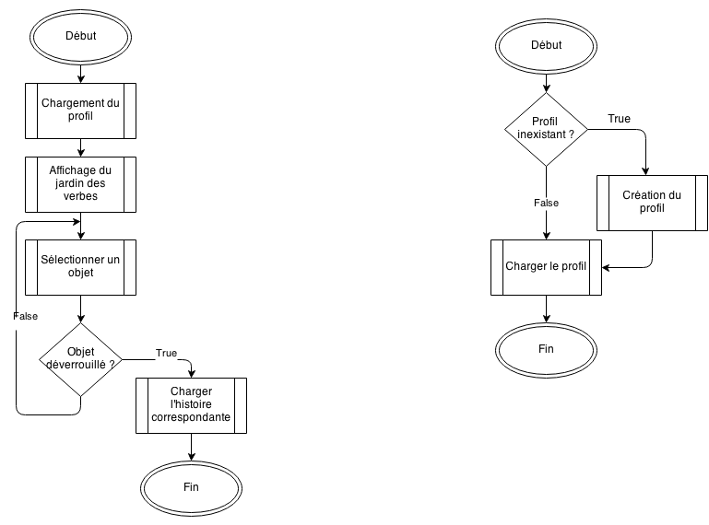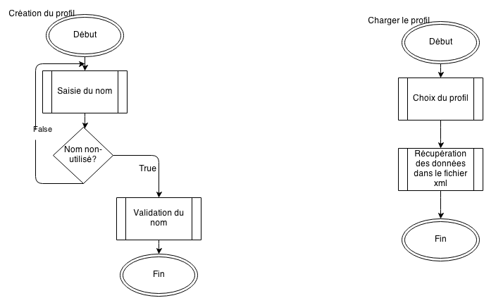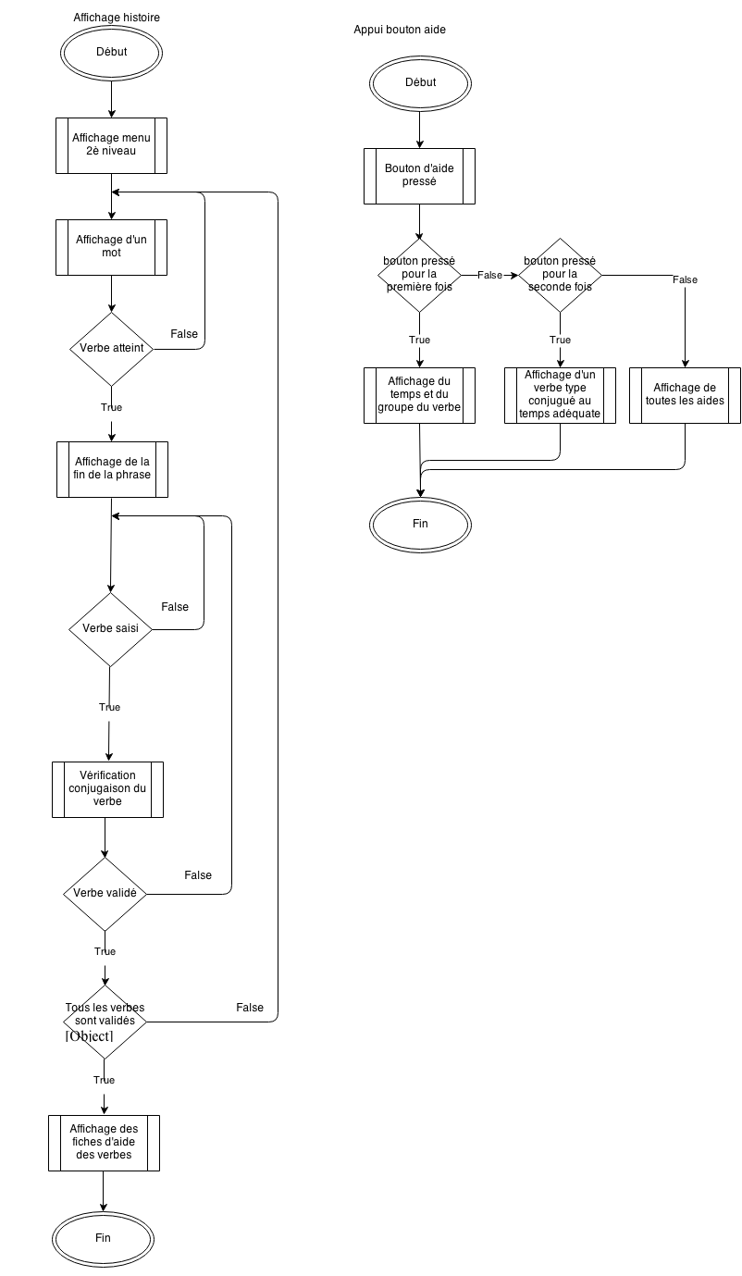
Chargement du profil
Fonctionnement de l’application
- Fonctionnalités

3.1 L’utilisateur

Référence | Fonctionnalité
FP1 | Afficher l’interface utilisateur générale (menus).
FP2 | Afficher le Jardin des Verbes.
FP3 | Sélectionner un objet dans le jardin des verbes.
FP4 | Afficher l’interface utilisateur spécifique aux histoires (menu).
FP5 | Afficher l’histoire de façon progressive.
FP6 | Créer les profils.
FP7 | Se connecter à un profil.
FP8 | Comptabiliser les points de chaque verbe conjugué.
FP9 | Gérer la barre d’expérience et les niveaux.
FP10 | Attribuer les médailles (éléments de motivation).
FP11 | Valider la conjugaison d'un verbe.
FP12 | Afficher l’aide correspondant au verbe.

3.2 Description Fonctionnelle

Fonction | FP1 : Afficher l’interface utilisateur générale.
Objectif | Permet d’afficher les éléments de l’interfaces (boutons, scores, …).
Prérequis | L’utilisateur a ouvert son profil.
Acteur |  | Système
Sélection du profil.
 |  | Affichage du menu des scores, des boutons de navigation. Chargement des scores.

Fonction | FP2 : Afficher le jardin des verbes.
Objectif | Permet d’afficher le fond et les objets.
Prérequis | L’utilisateur a ouvert son profil.
Acteur |  | Système
Sélection du profil.
 |  | Affichage de l’image de fond, chargement et affichage des objets selon l’avancement de l’utilisateur.

Fonction | FP3 : Sélectionner un objet dans le jardin des verbes.
Objectif | Permet la sélection d’une histoire par le biais d’un objet.
Prérequis | Le chargement du jardin des verbes est terminé.
Acteur |  | Système
Appui sur un objet.
Vérification de l’état objet (histoire verrouillée), si l’histoire est disponible le jeu continue et l’histoire correspondante est chargée.
Si l’histoire est verrouillée, le système ignore la sélection.

Fonction | FP4 : Afficher l’interface utilisateur spécifique aux histoires.
Objectif | Permet d’afficher les éléments du menu constituant l’interface 2nd niveau.
Prérequis | L’utilisateur a sélectionné une histoire.
Acteur |  | Système
Sélection d’une histoire par le biais d’un objet.
 |  | Affichage du menu des scores, des boutons de navigation, chargement de l’image de fond.

Fonction | FP5 : Afficher l’histoire de façon progressive.
Objectif | Permet d’afficher l’histoire en attendant la complétion des verbes par l’utilisateur.
Prérequis | L’utilisateur a sélectionné une histoire.
Acteur |  | Système
Sélection d’une histoire par le biais d’un objet.
 |  | Affichage du début de l’histoire jusqu’à la fin de la phrase contenant le premier verbe à conjuguer.
Complétion du verbe par l’utilisateur.
Vérification et validation du verbe.
Si validé, la suite de l’histoire est affichée.
Si la fin de l’histoire est atteinte, calcul du score et validation.
Fonction | FP6 : Créer un profil.
Objectif | Permet d’enregistrer un utilisateur en lui ajoutant son profil.
Prérequis | L’utilisateur a lancé l’application.
Acteur |  | Système
L’utilisateur entre son nom ou pseudonyme dans le champ de texte correspondant puis appuis sur le bouton « Créer ».
 |  | Vérification des noms de profils existants afin d’éviter les doublons. Création des fichiers correspondants, ajout du profil dans la liste et lancement d’une partie.

Fonction | FP7 : Se connecter à un profil.
Objectif | Permet à l’utilisateur de se connecter et de continuer sa partie.
Prérequis | L’utilisateur a lancé l’application.
Acteur |  | Système
L’utilisateur appuis sur le bouton correspondant à son profil.
 |  | Chargement des données du profil et lancement de la partie.

Fonction | FP8 : Comptabiliser les points de chaque verbe conjugué.
Objectif | Permet de comptabiliser les points gagnés par l’utilisateur en fin d’histoire.
Prérequis | Une histoire a été lancée.
Acteur |  | Système
L’utilisateur entre un verbe.
 |  | Lorsque que le verbe est validé, les scores de l’histoire sont calculés selon le nombre d’aides utilisées ainsi que le nombre d’erreur.

Fonction | FP9 : Gérer la barre d’expérience et les niveaux.
Objectif | Permet d’afficher et de modifier la barre d’expérience et les niveaux.
Prérequis | Un profil a été chargé.
Acteur |  | Système
Résolution d’une histoire.
Calcul des points obtenu durant l’histoire.
Calcul de l’expérience obtenue (points de l’histoire multiplié par le facteur de difficulté de l’histoire), cette valeur est ajoutée au compteur d’expérience. Si le compteur dépasse 100, l’utilisateur gagne un niveau et le compteur est remis à zéro.

Fonction | FP10 : Attribuer les éléments de motivation (médailles).
Objectif | Permet de gérer et afficher les éléments de motivation
Prérequis | L’utilisateur change de niveau
Acteur |  | Système
 |  | Passage au niveau supérieur.
 |  | Affichage de l’image de la médaille et d’un message de félicitation personnalisé. Ajout de la médaille dans la liste des récompenses de l’utilisateur.

Fonction | FP11 : Valider la conjugaison d’un verbe.
Objectif | Permet de capitaliser les tentatives de l’utilisateur et de valider ou non une histoire.
Prérequis | Une histoire a été lancée.
Acteur |  | Système
Validation d’une entrée
Le système compare l’entrée de l’utilisateur avec celle enregistrée dans l’histoire.
Si le verbe est correctement conjugué, la suite de l’histoire est affichée. Dans le cas contraire, on retire une tentative à l’utilisateur. Lorsque que le nombre de tentatives restantes est nul et que les aides ont été utilisées, le reste de l’histoire est affiché et le verbe correctement conjugué est dévoilé.

Fonction | FP12 : Afficher les aides correspondantes aux verbes.
Objectif | Permet d’afficher les fenêtres d’aides.
Prérequis | Une histoire a été lancée
Acteur |  | Système
Pression sur le bouton d’aide.
Recherche des ressources correspondantes au verbe désiré.
Pour la première fiche d’aide :
Affichage du temps et du groupe du verbe.
Si l’utilisateur reclique sur le bouton d’aide, affichage de la seconde fiche d’aide :
Un verbe du même groupe conjugué au même temps est alors pris comme exemple et affiché entièrement.

III. Contraintes
- Contraintes Techniques
Etant une application Android, nous devons utiliser le langage JAVA pour la programmation et le XML afin de stocker les données de l’utilisateur ainsi que les histoires. Le développement sous Android implique de prendre en compte les ressources disponibles sur le terminal. Il faudra ainsi tenir compte de la taille de l’affichage, des moyens disponibles pour la saisie de texte, de l’espace de stockage nécessaire pour les sons et les graphismes, la connectivité du terminal. La version d’Android présente sur le terminal devra être supérieure à la version 4.2.

- Contraintes Clients
Le client doit disposer d’un terminal Android du type « tablette » à jour. L’application doit être adaptée au public visé, par l’utilisation d’une police d’écriture permettant une lecture sans difficulté, une interface intuitive et pédagogique, des tournures de phrases et des consignes simples à comprendre.

IV. Livrables
Afin de noter de l’avancement du projet et de le valider, de nombreux documents et livrables devront être produits.

- Copie d’écran du tableau de suivi réalisé avec Trello pour chaque itération.
- Cahier des Charges : Spéciﬁcations générales (contexte et périmètre du projet, objectifs, besoins fonctionnels et non fonctionnel, contraintes, étude de l'existant, architecture générale, cas d'utilisation et/ou fonctions (non détaillées), etc.
- Le code source de l’application.
- Le fichier exécutable de l’application.
- Les histoires

V. Gestion de projet
- Risque
Plusieurs points majeurs sont à vérifier :

- Sauvegarde des données de l’utilisateur et de sa progression en jeu
- Vérification du déblocage des histoires

- Optimisation de la consommation de l’application
- Validation des tests
- Respect des délais

L’utilisation d’une méthodologie Scrum nouvellement introduite peut aussi être source de risques.

- Organisation du groupe
Nous avons adopté une gestion de projet par méthode agile, incitant ainsi à découper le projet en plusieurs itérations. Toutes les fonctionnalités et tâches à effectuer sont définies et organisées selon ces itérations, et les réunions avec le client sont fréquentes pour répondre le mieux possible à ses besoins. Cette collaboration implique de rendre au client une version opérationnelle du produit le plus régulièrement possible.

- Délais
Ce projet mettant en place une méthode agile Scrum, il est réparti en différents sprints dont les délais varient, avec un délai total du projet de 16 semaines. La copie d’écran de suivi réalisé avec Trello montre le déroulement du projet.

VI – Glossaire

Interface 1er niveau ou Interface Jardin des verbes: Ensemble menu + image de fond + objets. C’est ici que l’utilisateur choisit l’histoire.

Interface 2eme niveau ou Interface Histoire: Ensemble menu + image de fond + histoire. C’est ici que l’utilisateur conjugue les verbes et lit les histoires.

Android : Système d'exploitation pour smartphones, tablettes tactiles, PDA et terminaux mobiles. C'est un système open source utilisant le noyau Linux
Backlog (Carnet de produit) : Liste de fonctionnalités à réaliser, contenant une description, une estimation et un ordre pour chaque élément.
Incrément : Constitué de l'ensemble des fonctionnalités réalisées pendant le sprint en cours, ainsi que pendant les sprints précédents. À la fin de chaque sprint, cet incrément est considéré comme complété. Il doit être utilisable, qu'il soit ou non publié.
Java : Langage de programmation orienté objet.
Scrum : Méthode agile dédiée à la gestion de projets. Scrum définit 3 rôles, le Propriétaire du produit, le ScrumMaster et le Développeur. Cette méthode intègre divers événements, comme le Sprint, la Mêlée quotidienne, et des artefacts tels que le Backlog et le carnet de Sprint.
Sprint : Période d'un mois au maximum, au bout de laquelle l'équipe délivre un incrément du produit, potentiellement livrable. Une fois la durée choisie, elle reste constante pendant toute la durée du développement. Un nouveau sprint démarre dès la fin du précédent.
Chaque sprint possède un but et on lui associe une liste d'éléments du carnet du produit (fonctionnalités) à réaliser.
Trello : Outil collaboratif d’organisation d’un projet, il permet d’indiquer et de consulter aisément les tâches à faire, en cours et effectuées, ainsi que les acteurs et les délais fixés.
XML : “Extensible Markup Language”, langage de balisage extensible.

